При первом входе в систему NNB необходимо:

зайти на сайт Банка http://www.nipbank.ru , далее нажать кнопку NIP NOW BANK (Личный кабинет) в правом верхнем углу и нажать кнопку
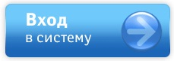
либо пройти по следующей ссылке: http://www.nipbank.ru/for_privates/nip_now_bank/
и так же нажать кнопку

Далее, необходимо будет ввести «Логин» (ранее указанный в заявке на подключение к системе NNB), «Пароль» (сгенерированный автоматически пароль придет по SMS* после подачи заявки на подключение к системе NNB и активации учетной записи Клиента сотрудником Банка) и нажать кнопку «Войти».
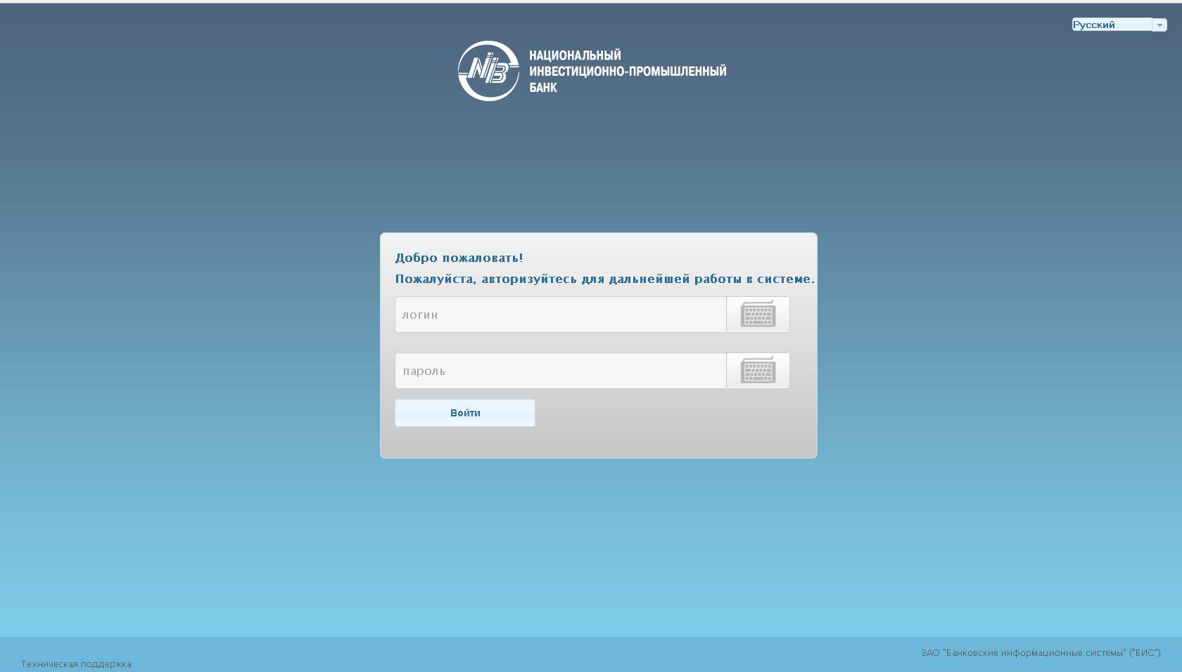

Перед первым входом система предложит заменить сгенерированный пароль на новый. После ввода нового пароля придет SMS с разовым кодом**, который необходимо будет ввести в соответствующее поле для подтверждения изменения пароля и нажать кнопку «Продолжить».
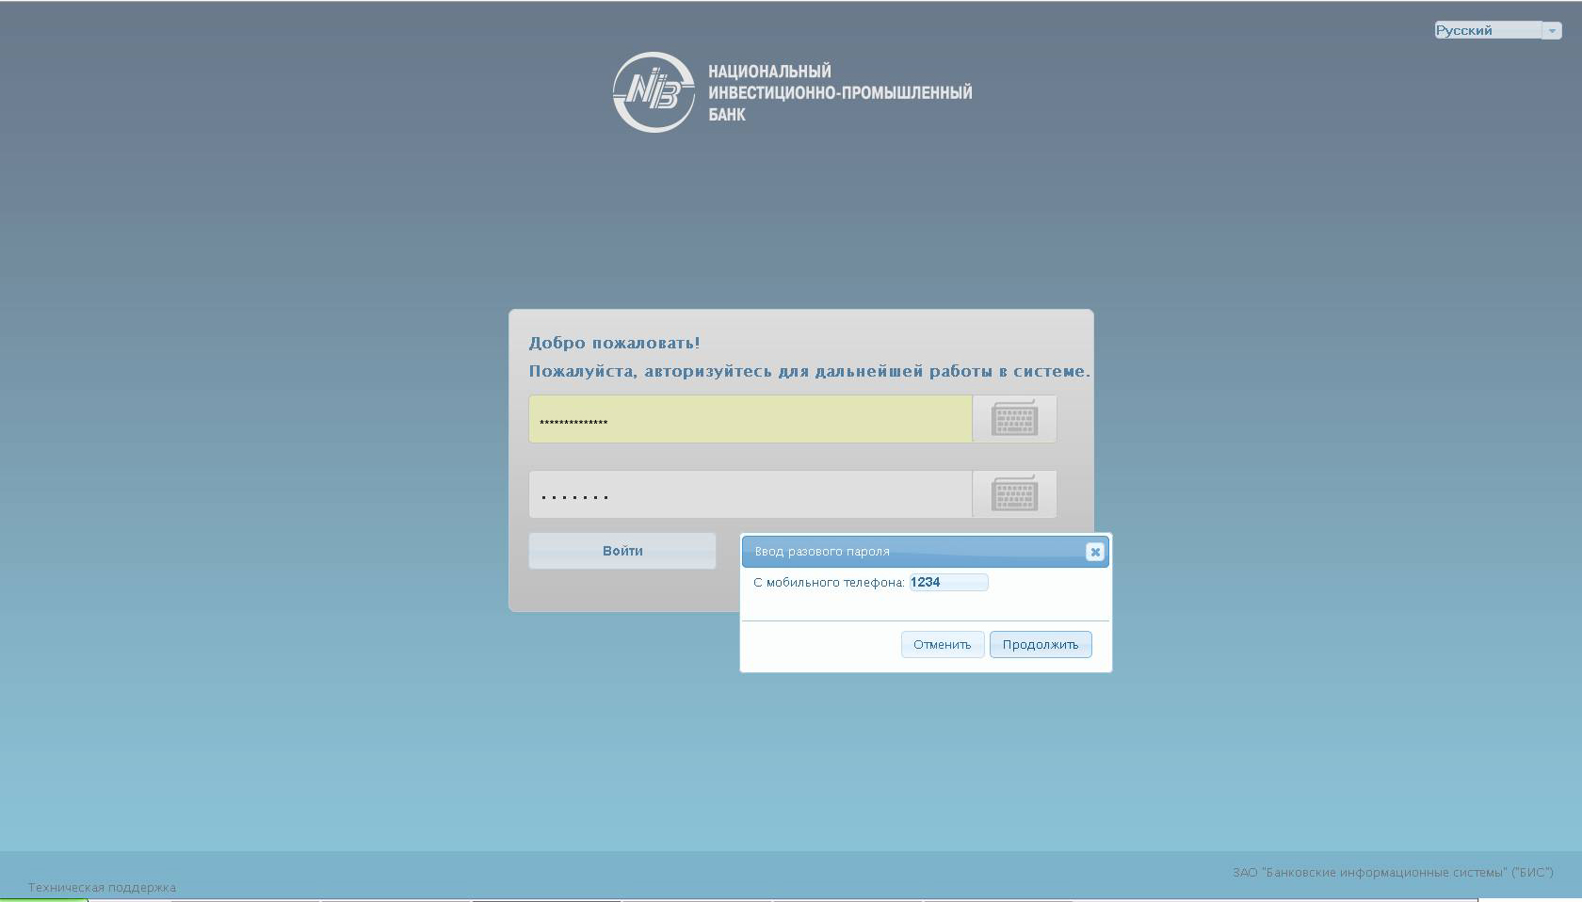

* SMS высылаются на номер, указанный в заявке на подключение к системе NNB
** В дальнейшем, на любое действие Клиента в системе NNB (к примеру вход в систему NNB, создание платежного поручения и т.д.) для его подтверждения будет высылаться новый разовый код

Основное меню.

Основное меню состоит из следующих пунктов:

- «Главное»
- «Счета»
- «Карты»
- «Платежи»
- «Кредиты и вклады»
- «Сообщения»
- «Настройки»

Пункт меню «Главное».
В пункте меню «Главное» Клиент может увидеть общую информацию по имеющимся у него счетам, банковским картам, депозитам и прочим заключенным в Банке договорам. Данный пункт меню формируется динамически, с учетом их наличия у Клиента.
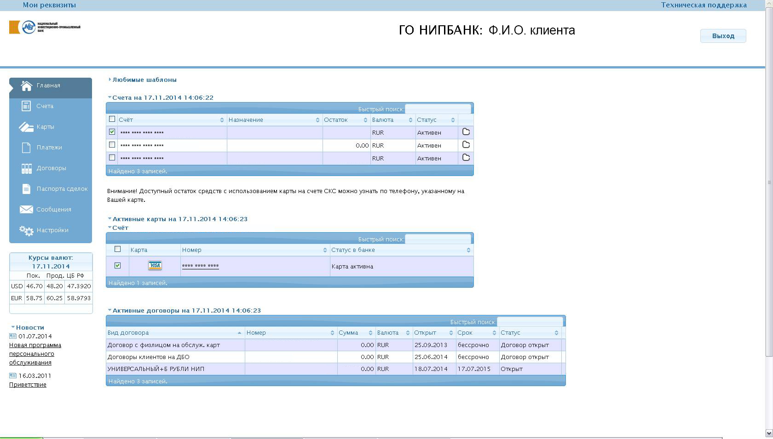

Пункт меню «Счета».
В пункте меню «Счета» Клиент может увидеть подробную информацию по открытым у него в Банке счетам, сформировать и получить выписки по конкретным счетам за выбранный им период.
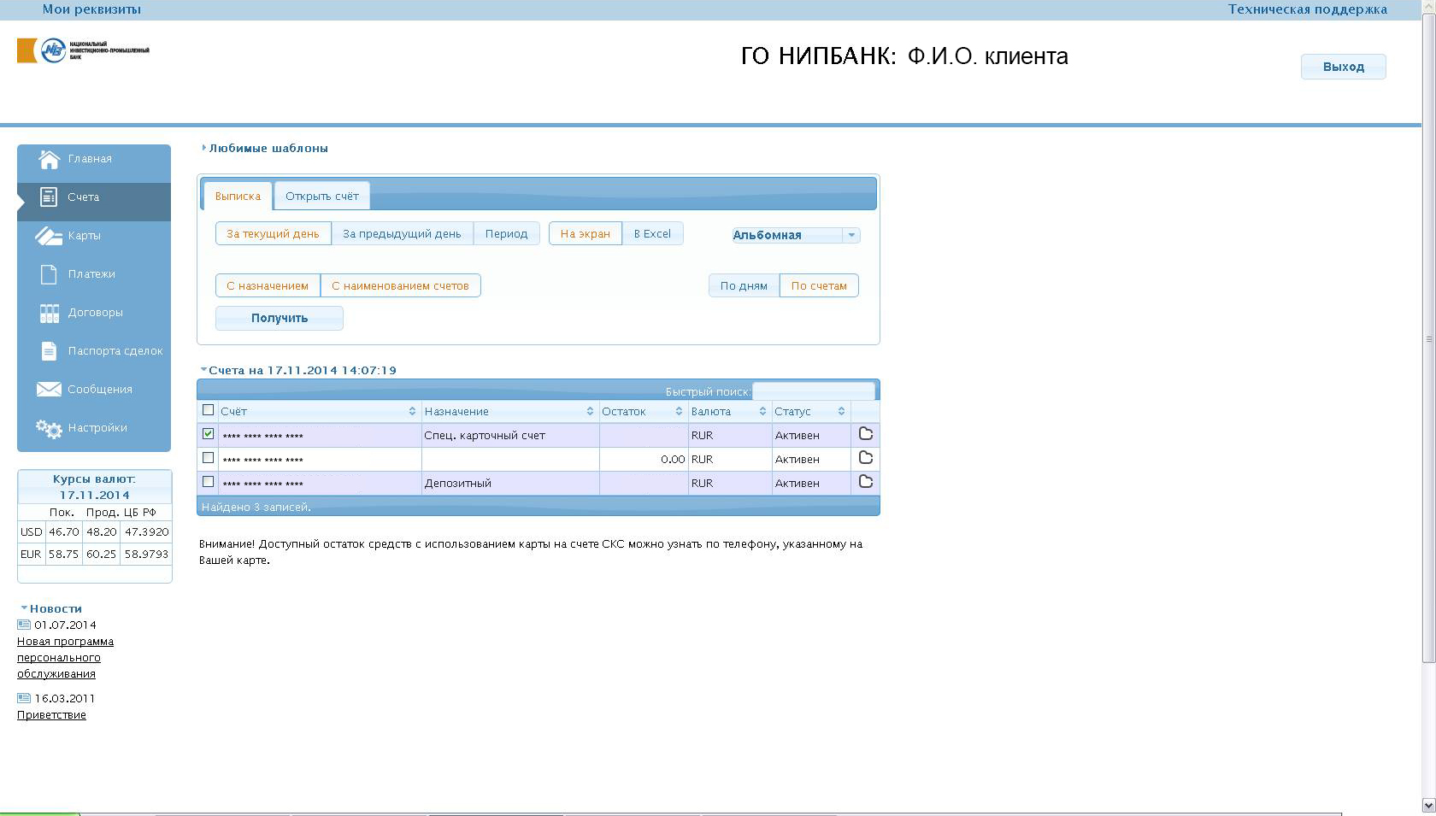
Внимание!!! Возможность дистанционного открытия счета через вкладку «Открыть счет» пункта меню «Счета» заблокирована. Для открытия счета необходимо личное присутствие Клиента в одном из отделений Банка.
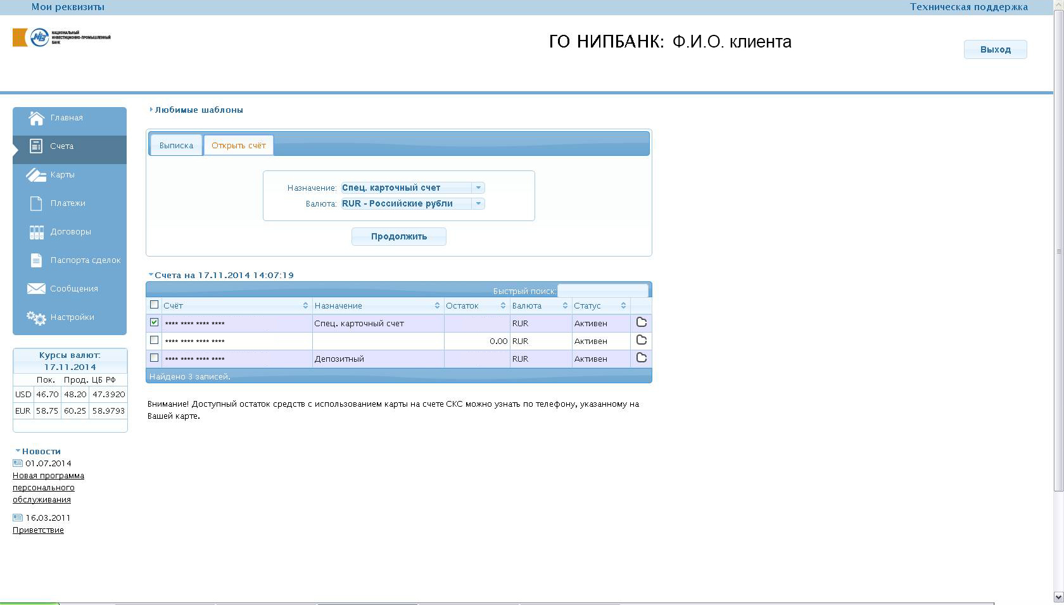

Пункт меню «Карты».
В пункте меню «Карты» Клиент может увидеть подробную информацию по имеющимся у него банковским картам, а так же сформировать и получить выписки по конкретным картам за выбранный им период.
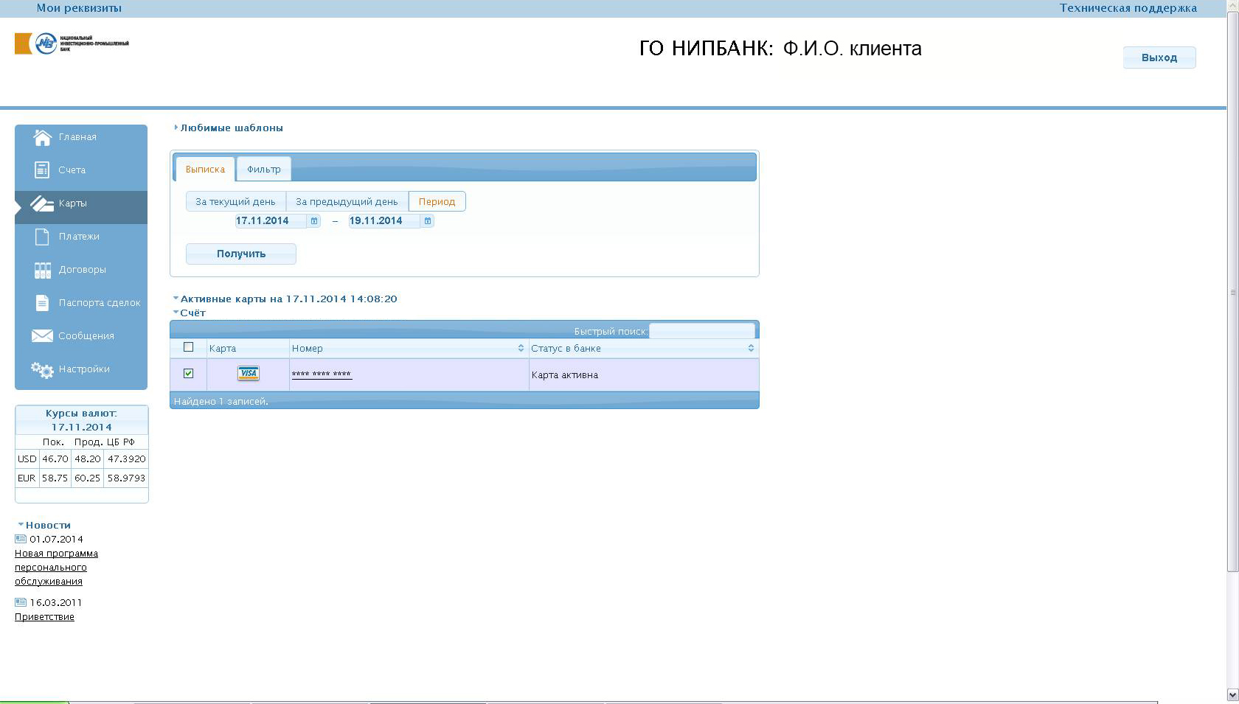

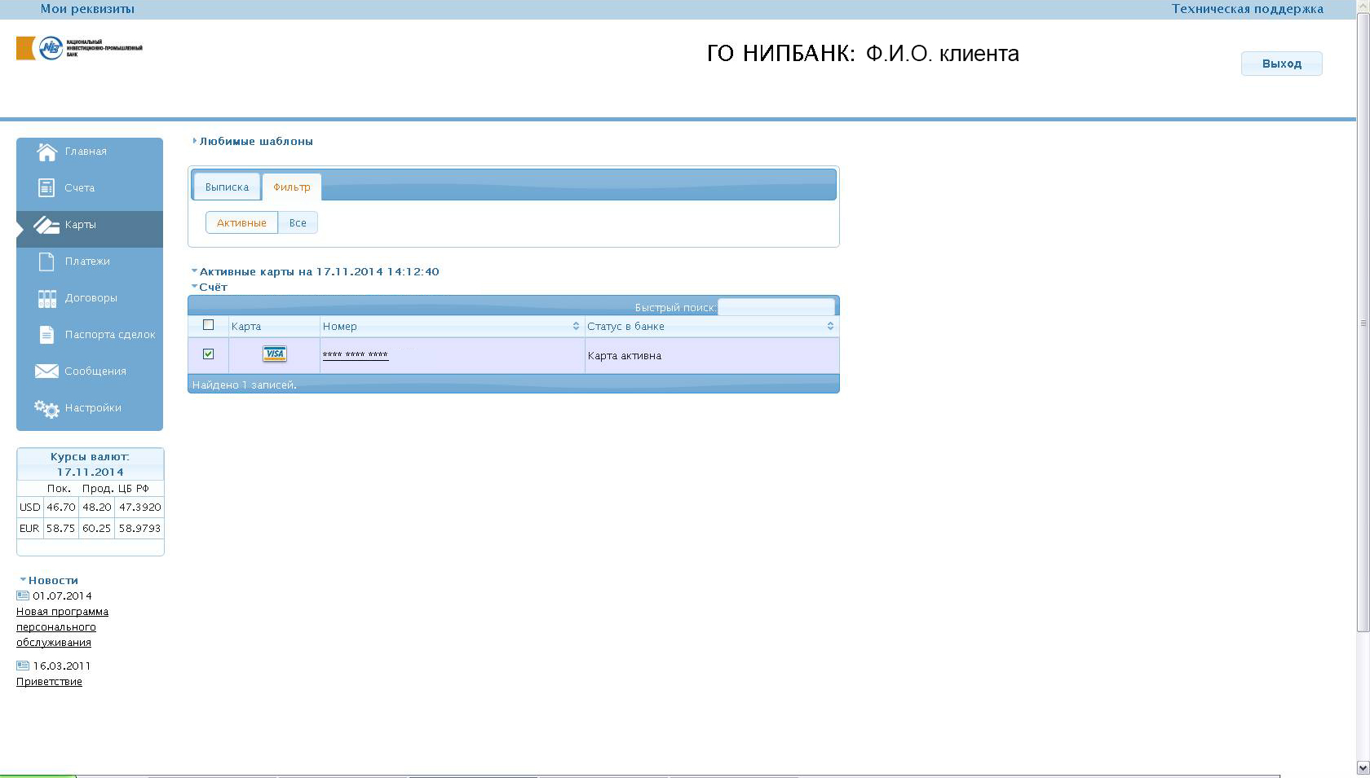

Пункт меню «Платежи».
В пункте меню «Платежи» Клиент может выбирать ранее сохраненные шаблоны по своим платежам, совершать новые платежи, оплачивать различные услуги (интернет, мобильный и т.д.), осуществлять внутренние переводы по своим счетам, открытым в Банке. Так же в данном пункте показывается информация по последним входящим и исходящим платежами (по выбору Клиента во вкладке «Архив» можно просмотреть платежи за необходимый ему период).

Пункт меню «Платежи» имеет для работы следующие разделы:
- Шаблоны (в данном разделе Клиент может видеть сохраненные шаблоны ранее совершенных им платежей и воспользоваться ими вновь к примеру при регулярных переводах денежных средств).
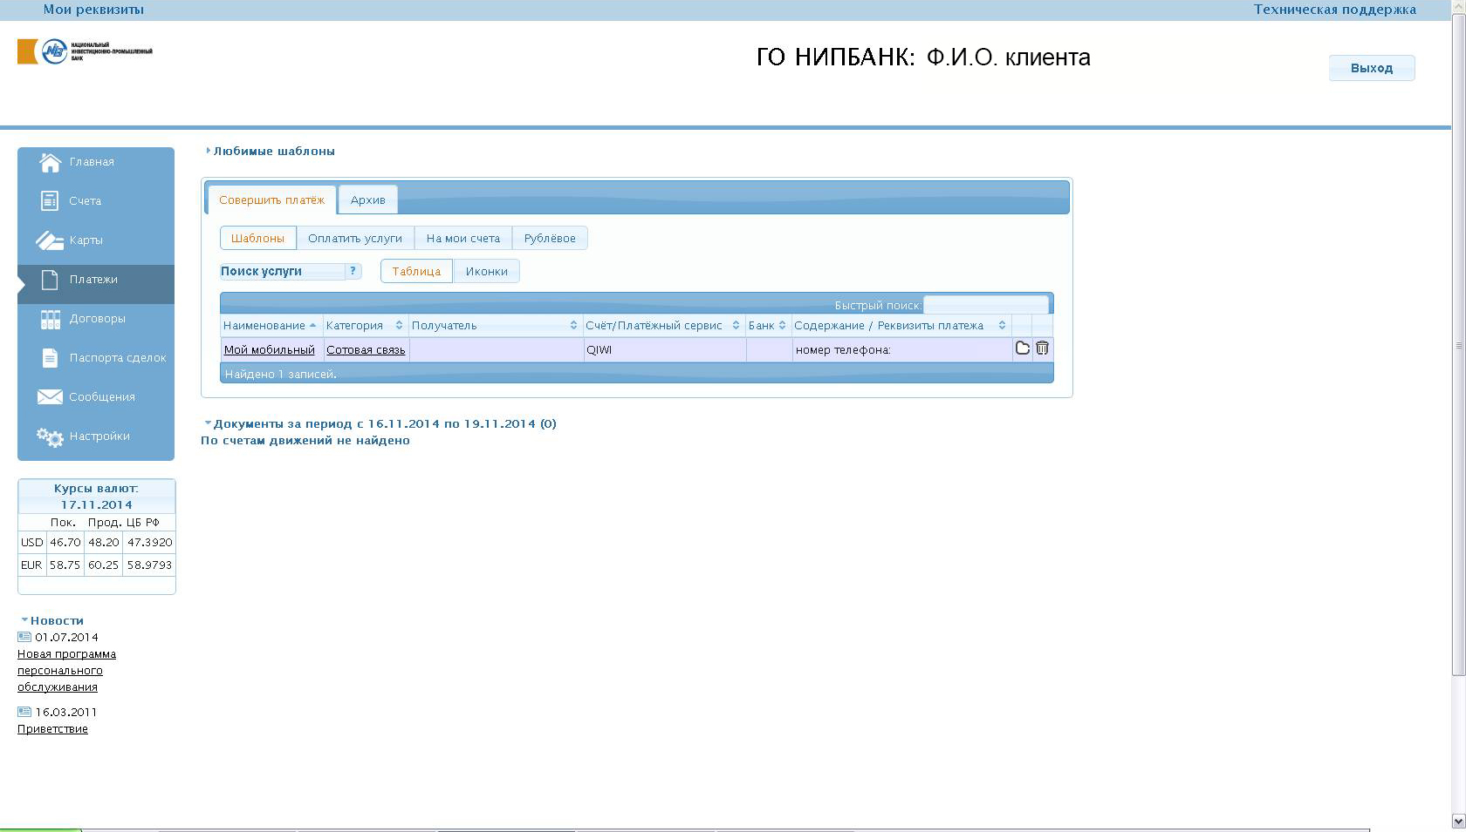
- Оплатить услуги (в данном разделе Клиент может выбрать оплату услуги из приведенного списка, к примеру оплату мобильной связи, интернет услуг, коммунальных платежей и т.д.). 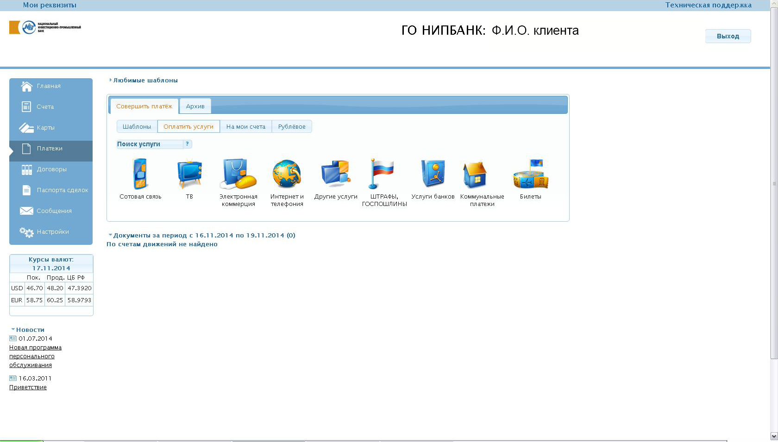

- На мои счета (в данном разделе Клиент может осуществить быстрый перевод денежных средств на свои счета внутри банка, к примеру пополнить депозит или карточный счет).
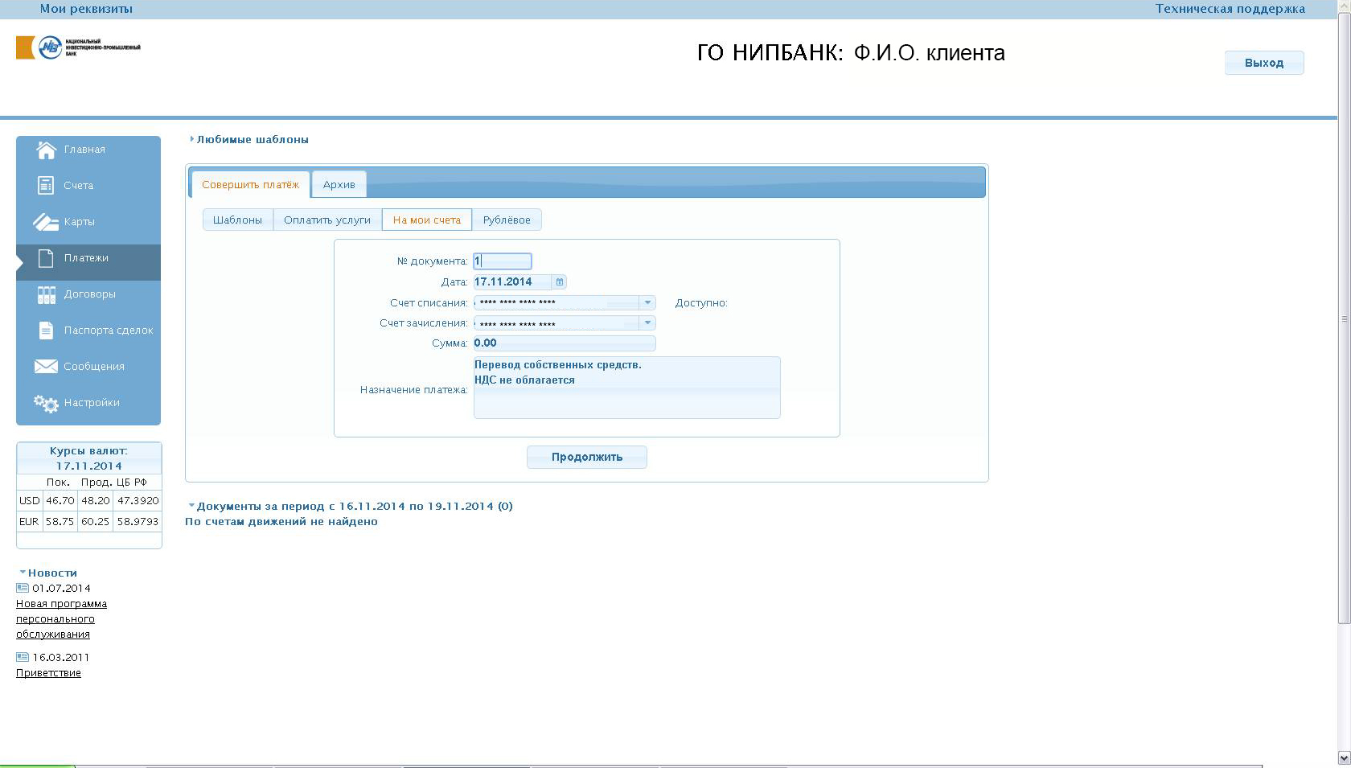
- Рублевое (в данном разделе Клиент может совершать переводы денежных средств по реквизитам в другие кредитные организации).
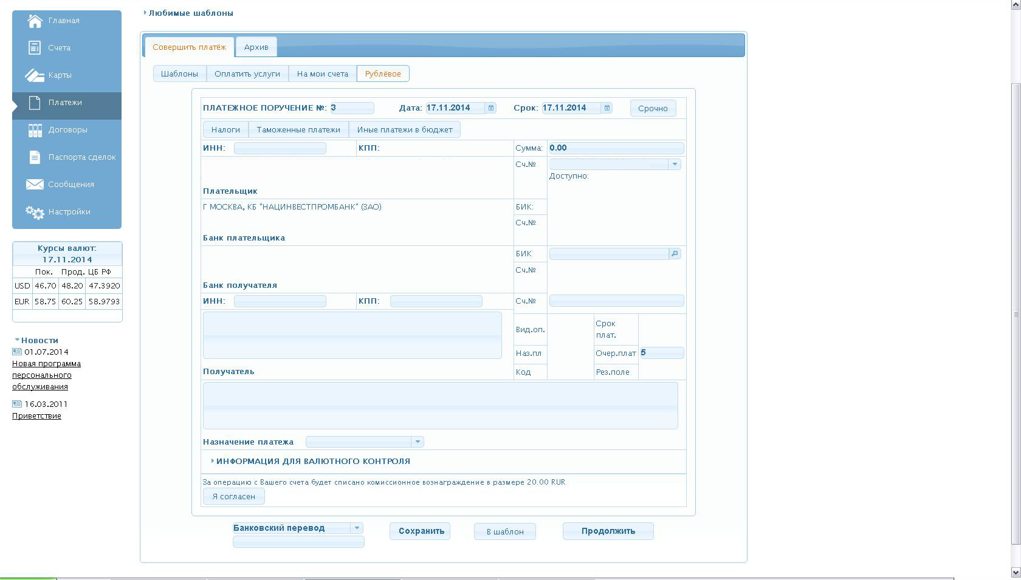

Пункт меню «Кредиты и вклады».
В пункте меню «Кредиты и вклады» Клиент может увидеть подробную информацию по заключенным в Банке договорам.
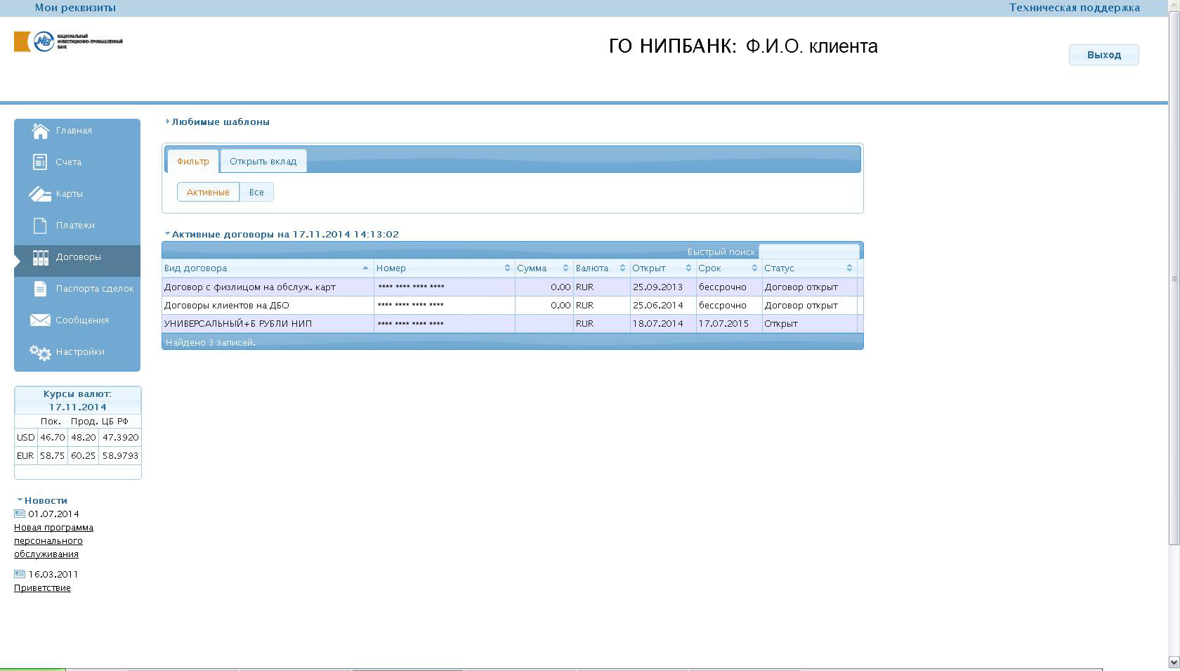
Внимание!!! Возможность дистанционного открытия вклада через вкладку «Открыть вклад» пункта меню «Кредиты и вклады» заблокирована. Для открытия вклада необходимо личное присутствие Клиента в одном из отделений Банка.
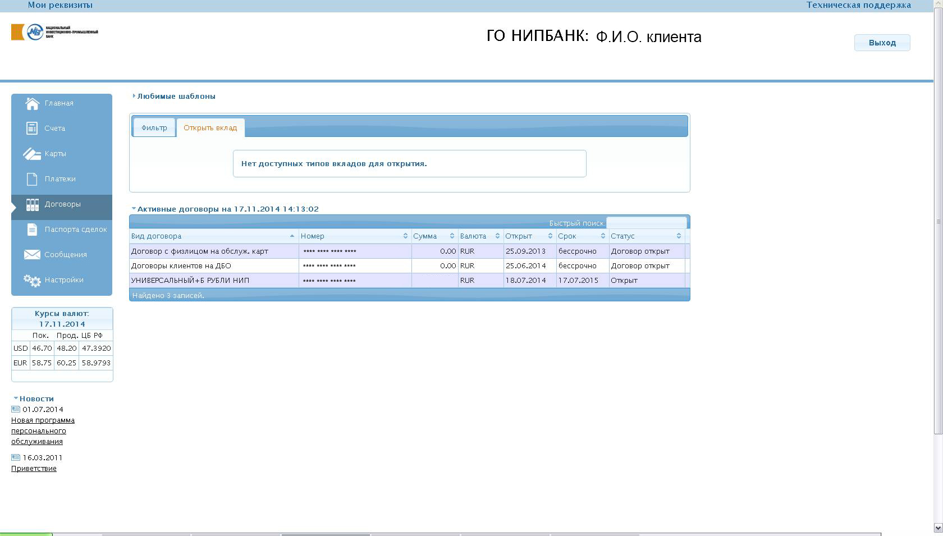

Пункт меню «Сообщения».
В пункте меню «Сообщения» Клиент может вести переписку с Банком, отправлять, получать сообщения, а так же при необходимости или запросу Банка отправлять какие либо файлы.
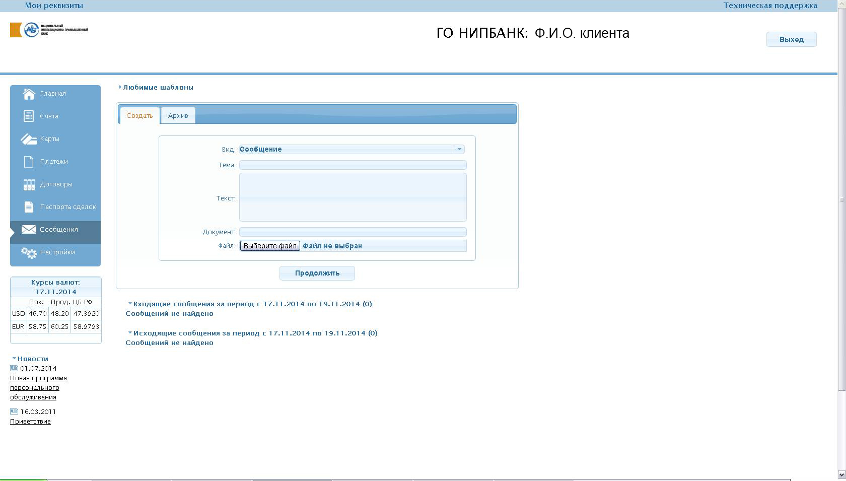

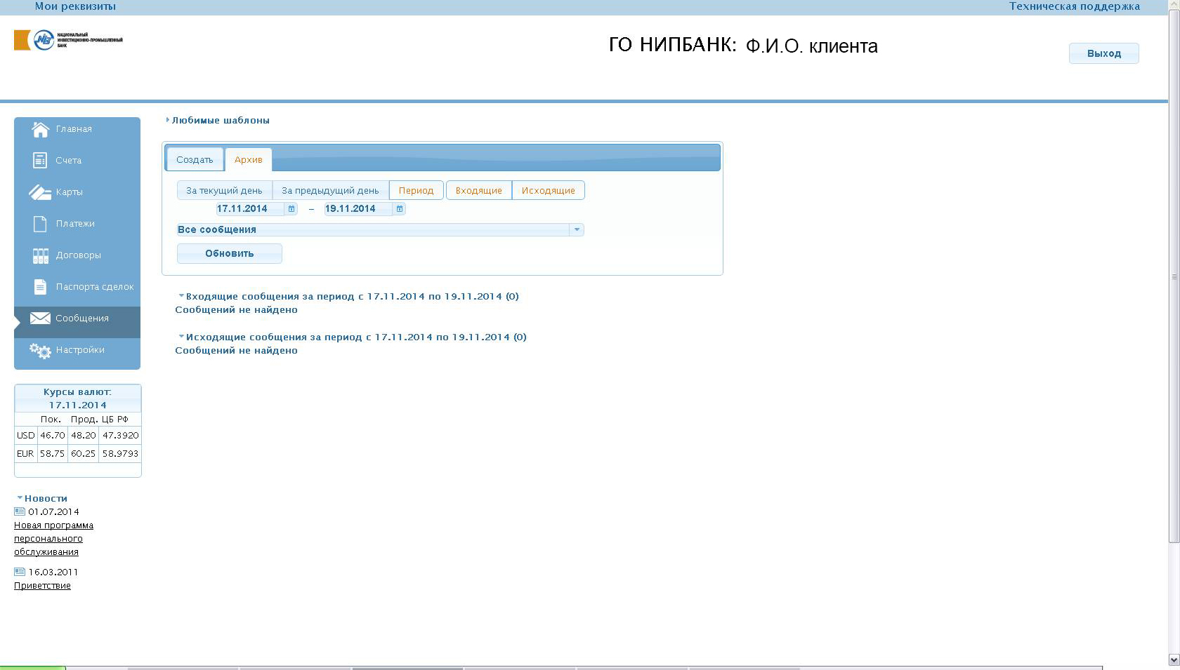

Пункт меню «Настройки».
В пункте меню «Настройки» Клиент может настроить интерфейс системы, выбрать варианты отображения тех или иных пунктов и разделов меню, изменить логин и пароль для входа в систему.